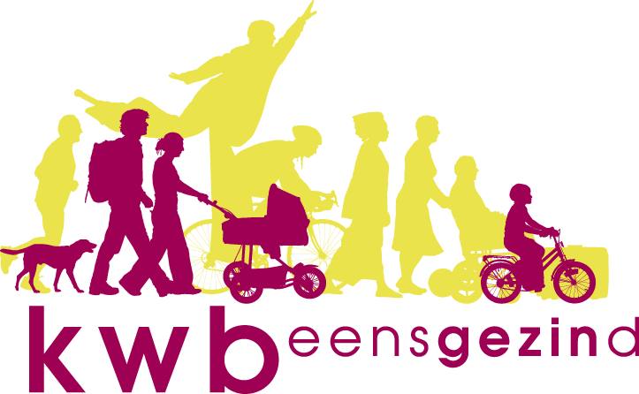 Antwerpen-Linkeroever
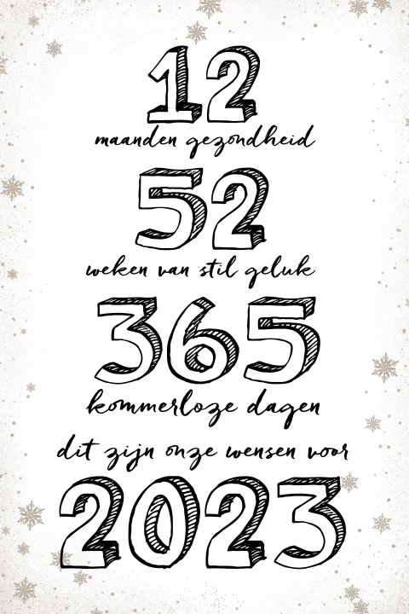

Wat staat er in de nabije toekomst nog op het programma ?
Woensdag 25 januari 2023
Bierproeversavond in SAC
Woensdag 25 januari 2023 is het opnieuw bierproeversavond om 20.00 uur in het Café van het St-AnnekeCentrum.
Wat zal er gedronken worden?
We proeven in de eerste plaats een Chimay 150
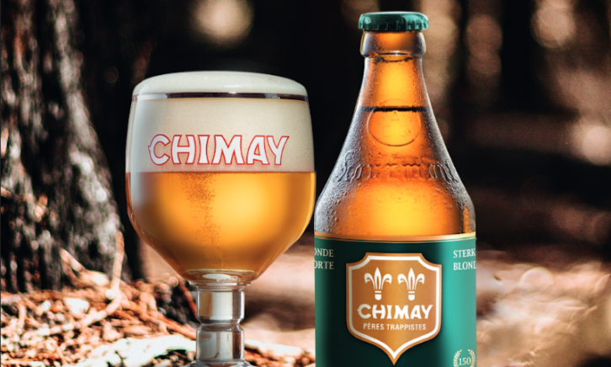
Merk: | Chimay
Soort: | Blond
Alcoholpercentage: | 10 %
Land van herkomst: | België
De Chimay 150 is een authentiek, sterk blond trappistenbier. Het is niet alleen fris en fruitig maar ook smaakvol en krachtig.
De aroma's van munt, bergamot, limoen en eucalyptus nemen je mee op een verrassende ervaring. De delicate smaken van rozemarijn en kruid-nagel passen perfect bij de subtiele florale toetsen.
Deze worden aangevuld met een vleugje gember. De smaak is volmondig en zacht met een rokerige en kruidige smaak die je van Chimay gewend bent.
Kleur: Goud blond
Geur: Zeer rijk en bloemig
Aroma: Toetsen van gedroogd fruit en kruiden
Smaak: Evenwichtige smaak met veel body en een licht verfrissende afdronk
Schuimkraag: Compact wit
Foodpairing tips: Past perfect bij alle Chimay-kazen, voornamelijk de Grande Réserve.
Vervolgens, en dit op aanvraag van één van onze bierproevers, proeven we een Duvel. We hebben dat natuurlijk reeds meermaals gedronken, maar dit bier heeft nog nooit een waardering gekregen van onze bier-proeversleden. Vandaar…
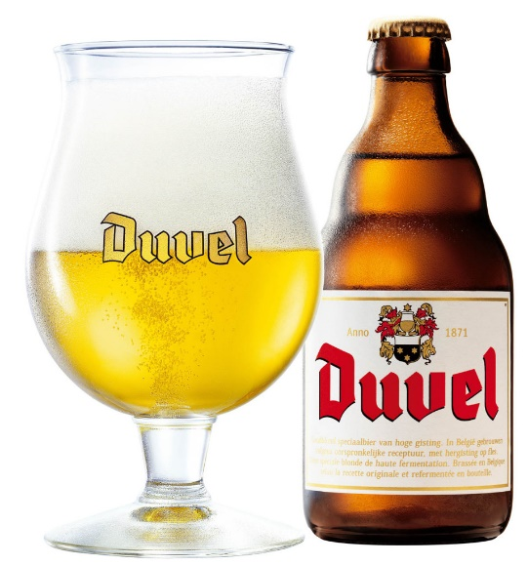
Duvel is een natuurlijk bier met een subtiele bitterheid, een verfijnd aroma en een uitgesproken hopkarakter. De hergisting op fles en een lange rijping, garandeert een pure stijl, een delicate pareling en een aangename alcoholzoete smaak.
Na zuiver bronwater, het hoofdbestanddeel van bier, is gerst de belang-rijkste grondstof. Gerst moet vijf dagen kiemen in de mouterij waarna er mout overblijft. De kleur van het mout en bijgevolg ook van het bier wordt bepaald door de temperatuur. Duvel krijgt zijn typische bitterheid door verschillende aromatische Sloveense en Tsjechische hopsoorten toe te voegen. Wij gebruiken enkel exclusieve hoppen die erkend zijn om hun constante, uitstekende kwaliteit.
Duvel gist voor een eerste keer in kuipen, bij 20 tot 26°C. De brouwer gebruikt hiervoor zijn eigen kweekcultuur. De oorspronkelijke giststam, die Albert Moortgat in de jaren 1920 zelf selecteerde, is afkomstig uit Schotland. Na de rijping in de lagertanks, waar het bier wordt afgekoeld tot -2°C, is de drank klaar om te bottelen. Door extra suikers en gist toe te voegen, hergist het bier opnieuw in de fles. Dat gebeurt in de warme kelders (24°C) en duurt twee weken.
Nadien komt het bier terecht in koude kelders, waar het zes weken verder rijpt en stabiliseert. Deze extra lange rijpingsperiode is uniek en draagt bij tot de verfijnde smaak en het zuivere aroma van Duvel.
Dankzij zijn verrassend hoog alcoholvolume (8,5 %), zijn enorme schuim-kraag, fijne pareling en zijdezacht mondgevoel onderscheidt Duvel zich duidelijk van andere Belgische bieren.
Laten jullie ook even weten of jullie aanwezig zullen zijn?
Maandag 30 januari 2023
Kookavond van de KWB-kookploeg
Op maandag 30 januari heeft er opnieuw een kookavond plaats. Om 18.00 uur verwachten we onze leden van de KWB-kookploeg in het SAC.
Jef Somers is chefkok van dienst.
Woensdag 8 februari 2023
Infoavond rond eventueel oprichten nieuwe
Beleggingsclub
Op woensdag 8 februari houden we een vergadering om na te gaan of er nog een nieuwe beleggingsclub binnen KWB kan van start gaan. Deze heeft plaats om 20.00 uur in zaal Belvedere van het SAC.
Hiervoor herhaal ik de oproep van Roger Meeusen.
NIET IEDEREEN WINT DE EUROMILLIONS !!!
Neen. Maar wel hebben de gelukzakken onder ons, ondanks inflatie, energie-prijzen en allerlei financiële crisissen nog altijd de mogelijkheid om een centje opzij te zetten. Geen grote fortuinen, maar toch….
En waar met dat spaargeld dan naartoe? Onder de matras? Naar je bank om daar jaarlijks een aalmoes rente voor te krijgen; dit terwijl de inflatie de koopkracht van je kapitaaltje gewoonweg wegvreet?
Het antwoord = uw geld op een verstandige manier beleggen. Een nog beter woord daarvoor is investeren. Niet in de door uw bankier aangeprezen fondsen, …waar alleen de bank finaal beter van wordt, maar wel goed overwogen uw geld investeren in bedrijven die berekende risico’s nemen. Dat kan via aandelen. Met een aandeel wordt je overigens mede-eigenaar van dat bedrijf!
Beleggen in aandelen van bedrijven die soms al decennia bewijzen dat ze goed bezig zijn en geleid door bedrijfsleiders die hun vak kennen is al bij al weinig risicovol. Alvast zeker niet wanneer je geld wordt geïnvesteerd voor de langere termijn.
Met onze KWB-beleggingsclub hebben we tot hiertoe, telkens over een periode van een vijftal jaren, winst geboekt. Dat is evenwel niet het voornaamste. Hoofdzaak is (of zou tenminste moeten zijn) : je eigen weg vinden in die finan-ciële wereld. Vooral voor hen die al uit de grote kosten zijn (huis of apparte-ment afbetaald, kinderen uit huis,…) en die aan een pensioen denken met een-zelfde levenstandaard zoals ze die thans kennen, is de beurs een opportuniteit. En misschien wel de enige!!!
De KWB wil, bij een voldoende belangstelling, een nieuwe doorstart nemen (de vierde!). De doelgroep is in eerste instantie niet deze van de gepensioneer-den die er al warmpjes inzitten, maar wel de generatie daaronder die niet al te veel rekent – realistisch als ze is – op het winnen van dé euromillions., maar het heft in eigen handen wil nemen.
Een beleggingsclub, zoals deze van de KWB, biedt de mogelijkheid om daartoe bij te dragen. Misschien ken je wel iemand, al dan niet uit je naaste omgeving, die in dit plaatje past? Meer info gewenst?
U kan terecht bij Roger Meeusen op het e-mailadres meeusen.roger@skynet.be
Of bij Luc George op het e-mailadres luc.grge@gmail.com
Wat heeft er sinds de laatste nieuwsbrief plaatsgevonden?
Opbouw en afbraak van de Kerststal
Op donderdag 14 december 2022 hebben we naar jaarlijkse gewoonte onze KWB-Kerststal opgebouwd op het pleintje aan de SPAR. De stal is er blijven staan tot donderdag 12 januari 2023.
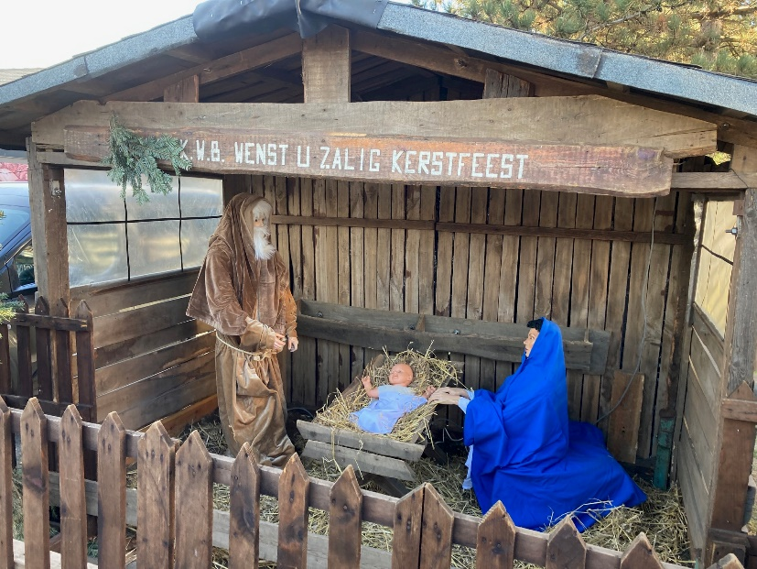
Driekoningenzingen aan de Kerststal
Op vrijdagavond 6 januari, op Driekoningendag, is er opnieuw gezongen aan de kerststal. Aanvankelijk was het rond 19.00 uur gaan regenen en waren er nog maar enkele zangers gearriveerd. Gelukkig bleef het niet regenen en kon Louisa haar partituren met kerstliederen uitdelen aan de inmiddels vijftien opgedaagde aanwezige zangers waarna het gezang kon beginnen.
Onze geluidsman Bert had gezorgd voor een perfecte installatie zodat de eerste kerstliederen door de aanwezigen onder leiding van Louisa werden afgewerkt.
Halverwege werd even halt gehouden om de kelen te smeren met een borreltje of een bekertje sap waarna de rest van het repertorium kon afgewerkt worden. Na het zingen werd nog een tijdje gezellig nagepraat.
Ondanks dat er wat minder zangers waren opgekomen dan vorige jaren was het toch een heel stemmige activiteit.
Toch nog even een hartverwarmend voorvalletje vermelden. Een kwartier voor het optreden was een vreemde vrouw met haar twee kinderen aan onze kerststal op bezoek voor een gebedje. Het bleek een vrouw uit Servië te zijn die met haar kinderen het Orthodox Kerstfeest kwam herdenken.
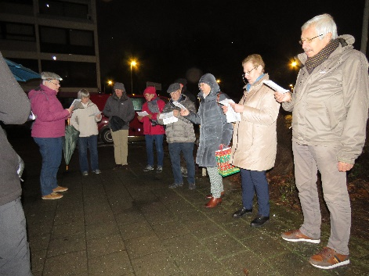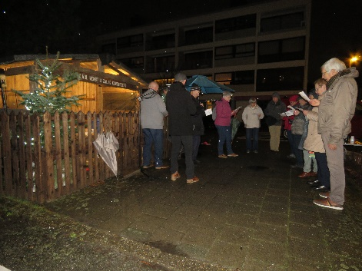
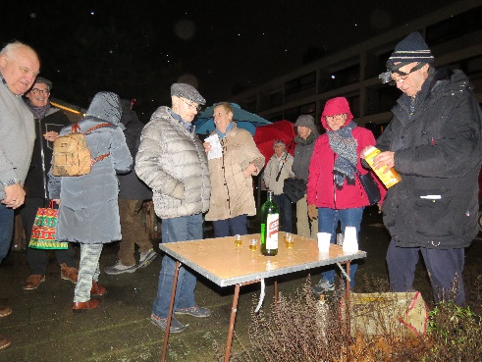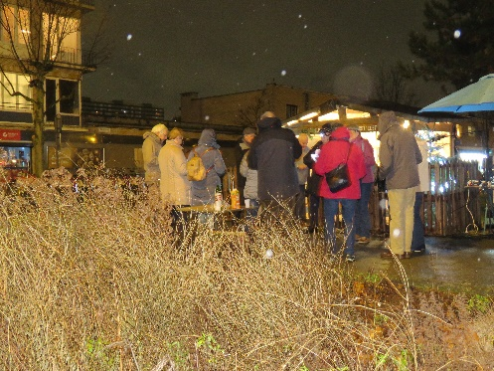
Worstenborden, appelbollen en moppen
Vrijdag 13 januari 2023 hernam KWB Linkeroever een traditie, die voor de
coronaperikelen, jaarlijks plaats had. De tweede vrijdag van de maand
januari werd een worstenbroodavond met aansluitend een moppenavond
georganiseerd. 50 Aanwezigen telden we in het Sint-Annekecentrum. Om
19u30 arriveerden de verwarmde worstenbroden en appelbollen, met
dank aan het Taartenhuis, waarna onmiddellijk kon gesmuld worden met
koffie en thee.
Nadat iedereen voldaan was, werd een andere traditie hernomen. Walter
en Guido, ons moppentappersduo, begonnen aan hun moppenmarathon.
En gelachen dat er werd. Het was een geslaagde editie, die volgend jaar
opnieuw zal plaatsvinden op vrijdag 12 januari 2023.
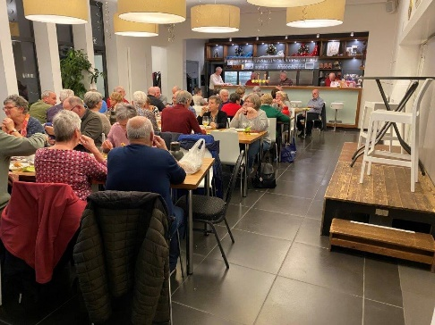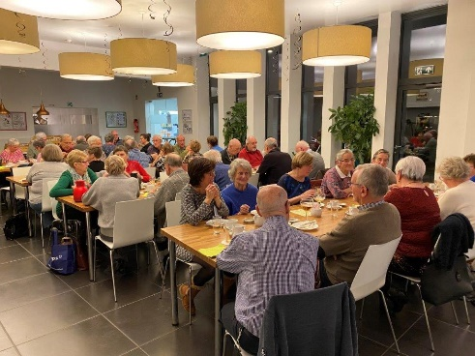
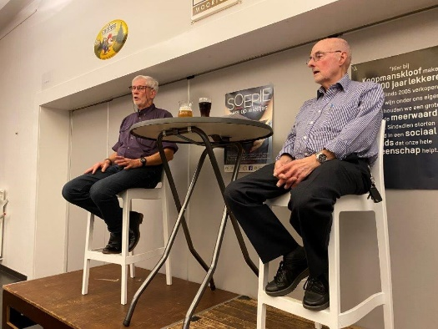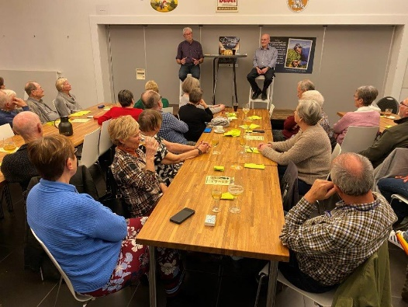
KWB-Fietsers
Met de herfst en de winter in aantocht onderbreken de fietsers hun avondtochten tot de volgende lente. Vanaf 27 april 2023 rijden we opnieuw elke donderdagavond. Plaats van afspraak om 19.00 uur aan de bank bij de scouts-lokalen op de Gloriantlaan. Een dagtocht kan eventueel nog plaats vinden bij goed weer in het najaar.
KWB-Beleggers
Zie hiervoor de speciale oproep in deze nieuwsbrief
KWB-Bierproevers
Zij komen terug bij elkaar de vierde woensdag van de maand. Afspraak in het SAC om 20u00.
KWB-Kookploeg
Zij komen opnieuw samen, meestal de laatste maandag van de maand in het SAC.
KWB-Joggers
Elke zondagmorgen aan de toegangspoort van het St-Annekebos om 10.30 uur
KWB-Zaalvoetbal
Vrijdagavond om de twee weken in de sporthal van Linkeroever.

